электропривод BELIMO SFG-S2-L

№ п/п | Наименование, характеристики требуемых к поставке товаров |  | Ед. изм. | Кол-во | Цена, руб. с НДС |  | Производитель (изготовитель)
1 | BELIMO SFG-S2-L |  | шт | 1

Электрические параметры
Номинальное напряжение | 24...240 В~ 50/60 Гц / 24...125 В=
Диапазон номинального напряжения | 19,2...264 В~ / 21,6...137,5 В=
Расчетная мощность | 18 ВА
Потребляемая мощность:
во время вращения | 7 Вт
в состоянии покоя | 3,5 Вт
Вспомогательные переключатели для SFA-S2 | 2 однополюсных с двойным переключением 1 мА… 3 (0,5)А 250 В~ (1 фиксированный / 1 настраиваемый 11…90%)
Соединение: | Кабель:
питание / управление | 1 м, 2 × 0,75 мм2
вспом. переключатели | 1 м, 6 × 0,75 мм2 (для SFA-S2)
Функциональные данные
Крутящий момент: двигатель | Мин. 20 Нм при номинальном напряжении
пружина | Мин. 20 Нм
Направление вращения | Выбирается установкой L/R
Ручное управление | С помощью ручного ключа с блокировкой
Угол поворота | Макс. 95° ( может быть ограничен с любой стороны c помощью встроенного механического упора)
Время поворота: двигатель | 75 с/ 90°
пружина | <20 с при –20…+50°С / <60 с при –30 °С
Уровень шума: двигатель | 45 дБ
Индикация положения | Механическая
Безопасность
Класс защиты | II (все изолировано)
Степень защиты корпуса | IP54
Температура окружающей среды | -30…+50° С
Температура хранения | -40…+80° С
Техническое обслуживание | Не требуется
Вес | 2400 г
Фото электропривода BELIMO SFG-S2-L

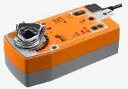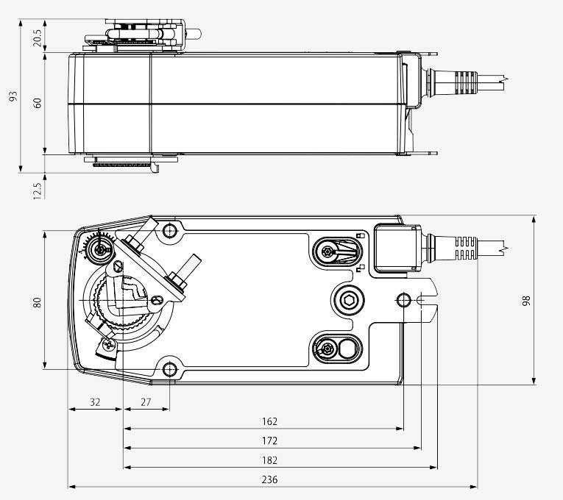

Требования по обязательному наличию сертификатов, лицензий, свидетельств, разрешений и пр. по предмету запроса:
1. Сертификат таможенного союза ЕАС (или Разрешение на применение при действии до 2019 г.); Обоснование безопасности (или Сертификат соответствия ГОСТ Р при действии до 2019 г). Данные сертификаты необходимо представить в составе коммерческого предложения.

3. Необходимо предоставление паспортов .

